雅安市2020年初中毕业暨高中阶段教育学校招生考试
物理试题
本试卷分为第I卷（选择题）和第II卷（非选择题）两部分，第I卷1至4页，第II卷4至8页。全卷∶满分90分；考试时间∶物理、化学共150分钟。
注意事项∶
1.答题前，考生务必将自己的姓名、准考证号及座位号用0.5毫米的黑色墨迹签字笔填写在答题卡上，并检查条形码粘贴是否正确。
2.选择题使用2B铅笔涂在答题卡对应题目标号位置上；非选择题用0.5毫米黑色墨迹签字笔书写在答题卡的对应框内，超出答题区域书写的答案无效；在草稿纸、试题卷上答题无效。
3.考试结束后，将本试题卷和答题卡一并收回。
第I卷（选择题 共36分）
一、选择题 （每小题3分，共36分，下列各题的四个选项中，只有一个选项符合题目要求）
1.生活中处处有物理知识，下列说法中正确的是（ ）
A. 防疫中最普遍采用的方法是测人体体温，“体温枪”是利用紫外线测体温
B. 雷电天气总是先看到闪电后听到雷声，是因为在空气中光速大于声速
C. 体操运动员上器械前在手上涂防滑粉，是为了减小手与器械之间的摩擦力
D. 在火车站，人必须站在站台安全线外的区域候车，是因为流体流速大的地方压强大
【答案】B
【解析】
【分析】
(1)红外线的作用和用途：根据红外线的热作用比较强制成热谱仪、红外线夜视仪、红外线体温计等；根据红外线可以进行遥控制成电视、空调遥控器、体温枪等；
(2)光速远大于声速；
(3)增大摩擦力的方法：在接触面粗糙程度一定时，通过增大压力来增大摩擦力；在压力一定时，通过增大接触面的粗糙程度来增大摩擦力；
(4)流体的压强跟流速有关，流速越大，压强越小。
【详解】A．据红外线在生活中的应用可知，“体温枪”是利用来红外线测体温，故A错误；
B．夏天电闪雷鸣，总是先看到闪电后听到雷声，说明在空气中光速大于声速，故B正确；
C．体操运动员上器械前，会在手上涂防滑粉，这样做的目的是为了在压力一定时，通过增大接触面的粗糙程度来增大摩擦力，故C错误；
D．人必须站在安全线以外等候火车，是因为流体流速大的位置，压强越小，故D错误。
故选B。
2.下列属于光的反射现象的是（ ）
A. 路灯下人的影子
B. 人站在岸边看到水里游动的鱼
C. 晚上可以看到前面正在行驶的自行车的红色尾灯
D. 斜插入盛有水的玻璃杯中，看上去好像在水面处折断了的筷子
【答案】C
【解析】
【分析】
光在同种、均匀、透明介质中沿直线传播，产生的现象有小孔成像、激光准直、影子的形成、日食和月食等；光线传播到两种介质的表面上时会发生光的反射现象，例如水面上出现岸上物体的倒影、平面镜成像、玻璃等光滑物体反光都是光的反射形成的；光线在同种不均匀介质中传播或者从一种介质进入另一种介质时，就会出现光的折射现象，例如水池底变浅、水中筷子变弯、海市蜃楼、凸透镜成像等都是光的折射形成的。
【详解】A．影子的形成说明光是沿直线传播的，由于光的直线传播，被物体挡住后，物体后面就会呈现出阴影区域，就是影子，故A不符合题意；
B．从水中鱼上反射的光从水中斜射入空气中时，发生折射，折射光线远离法线，当人逆着折射光线的方向看时，看到的是鱼的虚像，故B不符合题意；
C．自行车上的红色尾灯能反射光，晚上能提醒汽车司机注意，故C符合题意；
D．从水中筷子上反射的光从水中斜射入空气中时，发生折射，折射光线远离法线，当人逆着折射光线的方向看时，看到的是筷子的虚像，比实际位置偏高，所以感觉折断了，故D不符合题意。
故选C。
3.将盛水的烧瓶加热，水沸腾后把烧瓶从火焰上拿开，并迅速塞上瓶塞，再把烧瓶倒置后向瓶底浇上冷水，如图所示。关于烧瓶内的水，下列分析正确的是
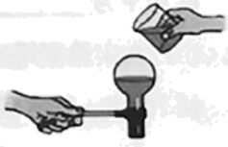
A. 一直沸腾，浇上冷水时，水面气压增大，水会停止沸腾
B. 先停止沸腾，浇上冷水时，水面气压增大，水会再次沸腾
C. 因没有继续加热，浇上冷水时，水的内能减小，不会沸腾
D. 先停止沸腾，浇上冷水时，水面气压减小，水会再次沸腾
【答案】D
【解析】
【分析】
液体沸腾的条件：达到沸点、继续吸收热量。液体的沸点跟气压的大小有关，气压增大，沸点升高；气压减小，沸点降低。
【详解】盛有水的烧瓶放在火焰上加热，达到沸点，继续吸热，水沸腾，沸腾后把烧瓶从火焰上拿开，瞬间水的温度还保持在沸点，但无法继续吸收热量，此时停止沸腾；当向瓶底浇冷水时，瓶内气体温度突然降低，气压减小，瓶内液面上方气压减小，导致沸点降低，所以水重新沸腾起来的，故选D。
4.下列运动项目沙及的物理知识描述正确的是（ ）
A. 三级跳远——快速助跑是为了利用惯性
B. 引体向上——人对单杠的拉力与单杠对人的拉力是一对平衡力
C. 做俯卧撑——被手臂支撑的身体，相当于以脚尖为支点的费力杠杆
D. 百米赛跑——裁判员通过相同时间比较路程的方法判断运动员的快慢
【答案】A
【解析】
【分析】
(1)惯性是物体保持原来运动状态不变的性质；
(2)一对平衡力必须大小相等、方向相反、作用在一条直线上、作用在同一物体上；
(3)在力的作用下，能绕固定点转动的硬棒叫杠杆，根据动力臂和阻力臂的大小关系判断它是属于哪种类型的杠杆；
(4)比较物体运动快慢的方法：
①通过相同的路程，比较时间的多少，用时越多，运动越慢；
②利用相同的时间，比较路程的长短，经过路程越长，运动越快。
【详解】A．跳远运动员在起跳前要助跑是为了利用惯性，使起跳时的速度更大些，从而跳得更远，故A正确；
B．引体向上−−人对单杠的拉力与单杠对人的拉力作用在不同的物体上，是相互作用力，不是一对平衡力，故B错误；
C．做俯卧撑时，以脚为支点，阻力作用在人的重心，动力作用在人的肩膀处，动力臂大于阻力臂，所以人体相当于一个省力杠杆，故C错误；
D．百米赛跑−−裁判员是在路程相同的情况下，比较时间判断运动快慢，谁用时间少，谁跑得快，故D错误。
故选A。
5.如图所示，甲、乙、丙、丁是四幅实验图，下列说法正确的是（ ）
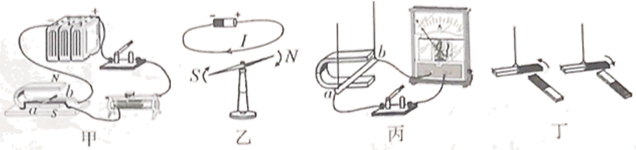
A. 甲实验说明电能可以转化为动能
B. 乙实验说明利用磁场可以产生电流
C. 根据图丙的实验原理，制成了电动机
D. 丁实验说明同名 磁极相互吸引，异名磁极相互排斥
【答案】A
【解析】
【分析】
由实验的装置及实验现象可知实验的原理及意义。
【详解】A．导体棒与电源相连，当通以电流时由于受磁场力作用，导体棒会发生运动，故说明通电导体在磁场中受磁场力的作用，是电能转化为机械能，故A正确；
B．导线内通以电流后，放在其周围的小磁针会发生偏转，说明通电导线周围存在磁场，故B错误；
C．导线与灵敏电流计相连，闭合电路时，当导体在磁场中做切割磁感线的运动时，灵敏电流计发生偏转，说明了电磁感线现象，故C错误；
D．两磁铁悬挂起来，当同名磁极相对时，相互排斥；当异名磁极相对时，相互吸引，故D错误。
故选A。
6.如图所示，对于课本上的四个实验，下列说法错误的是（ ）
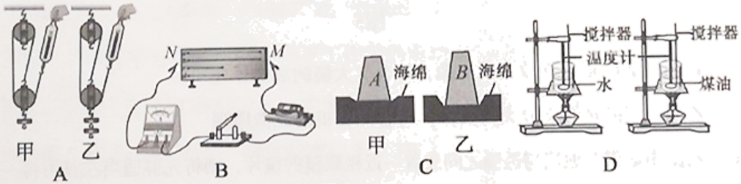
A. 用同一滑轮组将不同数目的钩码提升相同的高度，研究滑轮组的机械效率与物重的关系
B. 将长度相同、粗细相同的镍铬、锰铜丝分别接人相同电路中，研究电阻大小与导体材料的关系
C. 将底面积相同、质量不同的两个物体分别放在相同的海绵上，研究压力作用效果与受力面积大小的关系
D. 用完全相同的酒精灯将质量相同的水和煤油加热相同时间，根据升高温度的情况比较不同物质吸热能力的强弱
【答案】C
【解析】
【分析】
要研究滑轮组的机械效率与物重的关系，应控制其他条件相同，而提升的物重不同；控制变量法：对于多因素（多变量）的问题，常常采用控制因素（变量）的方法，把多因素的问题变成多个单因素的问题。每一次只改变其中的某一个因素，而控制其余几个因素不变，从而研究被改变的这个因素对事物的影响，分别加以研究，最后再综合解决。
【详解】A．由图可知，用同一滑轮组将不同数目的钩码提升相同的高度，其他条件相同，只有物重不同，则可以研究滑轮组的机械效率与物重的关系，故A正确，不符合题意；
B．将长度相同、粗细相同的镍铬、锰铜丝分别接入相同电路中，只改变了导体材料，其他条件相同，故可以研究电阻大小与导体材料的关系，故B正确，不符合题意；
C．将底面积相同、质量不同的两个物体分别放在相同的海绵上，研究压力作用效果与压力大小的关系，故C错误，符合题意；
D．用完全相同的酒精灯将质量相同的水和煤油加热相同时间，液体的质量相同、相同时间内吸热相同，只有液体的种类不同，符合控制变量法的思想，根据升高温度的情况比较不同物质吸热能力的强弱，采用了转换法，故D正确，不符合题意。
故选C。
7.下列场景与所蕴含的物理知识对应完全正确的是（ ）
A. 春季，小卉体育训练后满头大汗，回到教室不停扇风——提高液体温度加快蒸发
B. 夏季，小卉手拿着一瓶冰冻矿泉水，一段时间后冰减少， 手感到凉——熔化吸热
C. 秋季，小卉发现清晨操场边的双杠上铺满了一层箱——霜是水蒸气凝固形成的
D. 冬季，戴眼镜的小卉从教室外走进温暖的教室内，眼镜镜片模糊不清——液化吸热
【答案】B
【解析】
【分析】
(1)根据影响蒸发快慢的因素答题，影响蒸发快慢的因素：液体的表面积大小；液体的温度；液体上方空气流动速度；
(2)物质由固态变成液态是熔化，熔化吸热；
(3)由气态变为固态叫凝华；
(4)由气态变为液态叫液化，液化放热。
【详解】A．春季，小卉体育训练后满头大汗，回到教室不停扇风−−提高液体上方空气流动加速度快蒸发，故A错误；
B．矿泉水瓶中的冰块熔化，熔化吸收热量，故B正确；
C．秋季，小卉发现操场上的双杠上铺满了一层霜−−霜是由水蒸气直接凝华形成的，故C错误；
D．冬季，戴眼镜的小卉从教室外走进教室内，镜片模糊不清，水蒸气遇冷液化成水−−液化放热，故D错误。
故选B。
8.如图所示的电路，闭合开关S、S₁后，以下说法正确的是（ ）
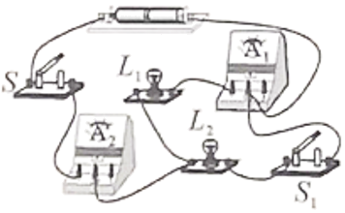
A. 灯L₁、L₂串联 B. 电流表A₁和A₂示数相等
C. 断开S₁后，电流表A₁示数变小 D. 断开S₁后，电流表A₂示数变小
【答案】D
【解析】
【分析】
电路元件的连接有串联和并联两种方式：由于串联电路只有一条电流路径，流过一个元件的电流同时流过另一个元件，因此各元件相互影响；而并联电路中有多条支路，所以各元件独立工作、互不影响，据此判断两灯泡的连接方式，再根据电流表与被测电路元件串联判断测量的电路元件，根据并联电路中各支路独立工作、互不影响可知，开关S₁断开时电流表A₂的示数变化。
【详解】A．由图知，闭合开关S、S₁后，A₁、L₁在同一支路上，L₂ 、S₁在一个支路上，所以L₁与L₂并联，故A错误；
B．A₁支路上测L₁的电流， A₂测干路电流，则电流表A₁的示数小于A₂示数，故B错误；
CD．当开关S₁断开时，L₂所在支路断路，电流变为0，由并联电路的特点可知，L₁所在支路的电流不受影响，即电流表A₁示数不变，而干路电流变小，因此电流表A₂的示数变小，故C错误、D正确。
故选D。
9.在做“探究凸透镜成像规律”的实验中，某小组同学利用图甲测出了透镜的焦距后，正确安装并调节实验装置如图乙所示，在光屏上得到一个清晰的像。下列说法正确的是
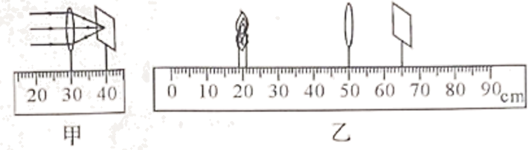
A. 乙图中成的是倒立放大的实像，符合放大镜的成像原理
B. 乙图中成的是倒立放大的实像，符合照相机的成像原理
C. 乙图中如果在烛焰与透镜之间放置一近视眼镜的镜片，则将光屏适当左移可得一个清晰的像
D. 在乙图中保持凸透镜的位置不变，将蜡烛与光屏的位置互换，则成像情况符合投影仪的原理
【答案】D
【解析】
【分析】
凸透镜的焦距是使平行于主光轴的光会聚的点到光心的距离；当物距大于二倍焦距时所成的像是缩小倒立的实像，照相机这一光学器件正是应用了这点；当凹透镜靠近凸透镜时，会聚能力减弱，使像呈在光屏的后方；物距处于f和2f之间，凸透镜成倒立放大的实像；物距大于2f，凸透镜成倒立缩小的实像。
【详解】AB．由甲图可知该透镜焦距为40cm−30cm=10cm，由图可知，物距大于像距，当物距大于二倍焦距时所成的像是缩小倒立的实像，是照相机的成像原理，故AB错误；
C．凹透镜对光线有发散作用，靠近凸透镜时，使光线发散，像会聚在光屏的后方，像距增大，在光屏上要得到清晰的像，光屏要远离凸透镜，即要将光屏向右移动才能在光屏上成清晰的像，故C正确。
D．根据光路的可逆性，若将光屏和蜡烛的位置互换，在光屏上仍能成像，此时物距小于像距，凸透镜成倒立放大的实像，其应用是投影仪，故D错误。
故选C。
10.如图所示，当乒乓球从水里上浮到水面上，乒乓球在A位置时受到的浮力为F_{A}，水对杯底的压强为p_{A}，在B位置时受到的浮力为F_{B}，水对杯底的压强为p_{B}，则它们的大小关系是（ ）
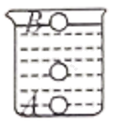
A. F_{A}=F_{B} p_{A}=p_{B} B. F_{A}<F_{B} p_{A}<p_{B}
C. F_{A}>F_{B} p_{A}>p_{B} D. F_{A}>F_{B} p_{A}=p_{B}
【答案】C
【解析】
【分析】
由图可知乒乓球在A、B位置时，排开水的体积大小，然后根据阿基米德原理判断浮力大小；由于乒乓球从水里上浮直至漂浮在水面上，排开水的体积减小，水面下降，则根据即可判断水对杯底压强大小关系。
【详解】由图可知：乒乓球在A位置时是浸没
V_{排A}=V_{球}
在B位置时是漂浮
V_{排B}<V_{球}
则有
V_{排A}>V_{排B}
由可知
F_{A}>F_{B}
由于从水里上浮直至漂浮在水面上，排开水的体积减小，水面下降，则有
h_{A}>h_{B}
根据可知
p_{A}>p_{B}
故选C。
11.预计2020年通车的雨城区“大兴二桥”在施工时，要向江中沉放大量的施工构件。如图甲所示，假设一正方体构件从江面被匀速吊入江水中，在沉入过程中，其下表面到水面的距离h逐渐增大，构件所受浮力F₁、钢绳拉力F₂随h的变化如图乙所示（g取10N/kg）。下列判断正确的是（ ）
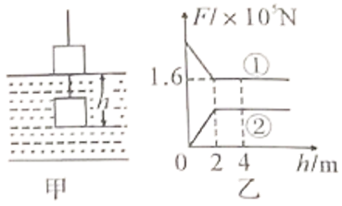
A. 构件的边长为4m
B. 构件密度为3×10³kg/m³
C. 浮力F₁随h变化的图线是图乙中的①图线
D. 当构件的下表面距江而4m深时，构件上表面受到江水的压强为4×10⁴Pa
【答案】B
【解析】
【分析】
(1)当构件完全淹没时的高度则为构件的边长；
(2)利用体积公式求出其体积，根据图中可知构件完全浸没时的拉力，此时构件受到的浮力、重力以及拉力的关系为F_{浮}=G-F₂ ，然后将密度和体积代入可得ρ_{水}gV_{排}=ρgV-F₂，将已知数据代入即可求出构件的密度。
(3)先分析构件下沉过程中，排开水的体积变大，因此构件受到的浮力变大，当构件排开水的体积不变时，构件受到的浮力也不再改变；
(4)利用p=ρ_{水}gh即可求出底部受到江水的压强。
【详解】A．从乙图中可以看出，当构件完全淹没时的高度为2m，则构件边长为2m，故A错误；
B．构件体积
V=2m×2m×2m=8m³
构件完全淹没时，V_{排}=V=8m³，F₂=1.6×10⁵N，则有
F_{浮}=G−F₂
ρ_{水}gV_{排}=ρgV−F₂
代入数值可得
1×10³kg/m³×10N/kg×8m³=ρ×10N/kg×8m³−1.6×10⁵N
则ρ=3×10³kg/m³，故B正确；
C．由图可知，构件在浸入水中的过程是排开的水的体积变大，所以浮力逐渐变大；当构件浸没后排开水的体积不变，所以浮力不变，因此浮力F₁随h变化的图线是图乙中的②，故C错误；
D．当h=3m时，构件底部受到江水的压强
p=ρ_{水}gh=1×10³kg/m³×10N/kg×3m=3×10⁴Pa
故D错误。
故选B。
12.在如图甲所示的电路中，R₁为定值电阻，滑动变阻器R₂上标有“20Ω 0.5A"，当滑片P由c点移到a端的过程中，电压表示数U随滑动变阻器R₂接入电路的阻值变化情况如图乙所示，R₁的最小功率是0.4 W。在保证电路元件安全的条件下，下列说法正确的是（ ）
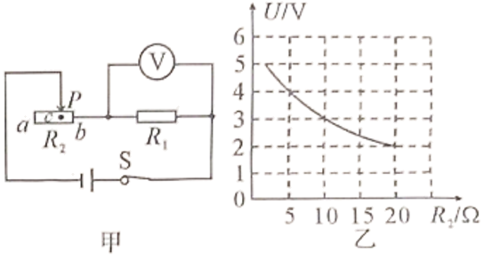
A. 电源电压为5 V B. R₁的阻值为20Ω
C. R₂接入电路的最小阻值为2Ω D. R₂的最小功率是0.8 W
【答案】C
【解析】
【分析】
由图甲所示电路图可知，定值电阻R₁与滑动变阻器R₂串联，电压表测定值电阻R₁两端电压；
(1)根据P=I²R可知：电路中电流最小时R₁的功率最小，所以当R₁的功率最小时滑动变阻器连入电路的电阻最大，即在a点，由图乙可知，R₂为20Ω时，电压表的示数为2V，根据P=UI求出此时电路的电流，然后根据欧姆定律求出两端的电压，根据串联电路的电压特点即可求出电源电压；
(2)根据欧姆定律求出R₁的阻值；
(3)由于滑动变阻器R₂上标有“20Ω0.5A”，则电路中的最大电流为0.5A，根据欧姆定律求出电路中最小电阻，利用电阻的串联特点即可求出R₂接入电路的最小阻值；
(4)根据电路中的电流变化范围，利用P=UI求出滑动变阻器的功率变化范围，据此得出R₂的最小功率。
【详解】由图甲所示电路图可知，定值电阻R₁与滑动变阻器R₂串联，电压表测定值电阻R₁两端电压；
A．由于R₁是定值电阻，根据P=I²R可知，电路中电流最小时R₁的功率最小，当电流最小时滑动变阻器连入电路的电阻最大，则由图乙知，滑动变阻器连入电路的电阻为20Ω，此时电压表的示数为2V，根据P=UI可得，此时电路的电流
根据和串联电路的电压特点可得电源电压
故A错误；
B．根据可得R₁的阻值
故B错误；
C．由于滑动变阻器R₂上标有“20Ω0.5A”，则电路中的最大电流为0.5A，根据可得最小总电阻
则此时滑动变阻器的最小阻值为
故C正确；
D．由前面解答可知，电路中电流的取值范围为0.2A∼0.5A，滑动变阻器消耗的功率
所以当时，即I=0.3A时，R₂的功率最大P_{最大}=0.9W；根据前面推出的变阻器消耗功率与电流的二次函数表达式作出P−I图像，如图所示：
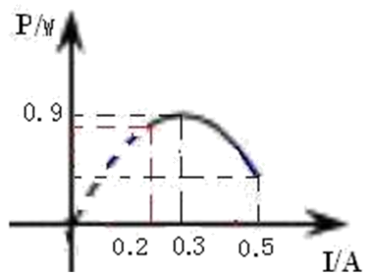
根据图像可知，当电流最大为0.5A时，滑动变阻器消耗的电功率最小，滑动变阻器消耗的最小电功率
故D错误。
故选C。
第II卷（非选择题 共54分）
注意事项∶必须使用0.5毫米黑色墨迹签字笔在答题卡上题目所指示的答题区域内作答。作图题可先用铅笔绘出，确认后再用0.5毫米黑色墨迹签字笔描清楚。答在试题卷上无效。
二、填空题（第13、14、15题每空2分，第16、17题每空1分，共16分）
13.图所示的电能表读数是_______ kW·h，若单独使用某电热水器12 min，该电能表的转盘转1200 转，则此热水器的功率为______W。
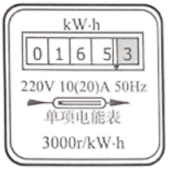
【答案】 (1). 165.3 (2). 2000
【解析】
【分析】
电能表读数时注意最后一位是小数、单位kW·h；3000r/kW·h表示的是电路中每消耗1kW·h的电能，电能表的转盘转3000r，求出转盘转1200r电路中消耗的电能，再根据求出该电能表上用电器的功率。
【详解】[1]电能表表盘上最后一位是小数、单位kW⋅h，所以图示电能表读数为165.3kW⋅h。
[2]电路中消耗电能
用电器的功率
14.小红在实验室用酒精灯把质量是0.1kg，初温是60℃的水加热到100℃，则水吸收的热量是_____J；该过程中是利用了_______方式使水的内能增加。[c_{水}=4.2×10³J/（kg·℃）]。
【答案】 (1). 1.68×10⁴ (2). 热传递
【解析】
【分析】
已知水的质量、比热容、初温和末温，利用Q_{吸}=c_{水}m_{水}(t-t₀)计算水吸收的热量；改变内能的方式有两种：做功和热传递。
【详解】[1]水吸收的热量
[2]酒精燃烧放出热量来给水加热，采用的是热传递的方法使水的内能增加。
15.A物体受到甲、乙两弹簧测力计向相反方向的拉力，当A物体_____时，它处于平衡状态，如图所示，此时弹簧测力计的示数为____N。
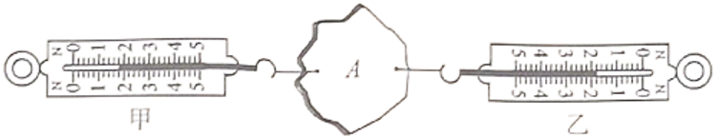
【答案】 (1). 静止（或匀速直线运动） (2). 1.8
【解析】
【分析】
弹簧测力计使用时，总是处于静止状态或匀速直线运动状态，此时弹簧测力计处于平衡状态，受到的就是一对平衡力，平衡力的大小相等、方向相反；可以分别以其中一个弹簧测力计为研究对象进行受力分析，测力计的示数等于某一个力的大小；弹簧测力计显示的是弹簧挂钩上所受到的拉力的大小，吊环上的作用力起固定作用。
【详解】[1]A物体受到甲、乙两弹簧测力计向相反方向的拉力，当A物体静止（或匀速直线运动）时，它处于平衡状态。
[2]以左侧弹簧测力计为研究对象，测力计处于平衡状态，受到一对为1.8N的平衡力，弹簧测力计的示数等于1.8N；同理以右侧弹簧测力计为研究对象，测力计处于平衡状态，受到一对为1.8N的平衡力，弹簧测力计的示数仍为1.8N。
16.如图所示，杆秤秤砣的质量为0.2kg，杆秤自身质量忽略不计，若杆秤水平静止时，被测物体和秤砣到秤纽的距离分别为0.05m和0.2m，则被测物体的质量为__kg，若秤砣上粘有油污，则测量值比被测物体的真实质量要____（选填 “偏大”或“偏小”）
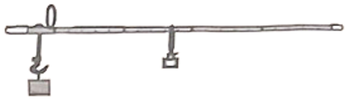
【答案】 (1). 0.8 (2). 偏小
【解析】
【分析】
知道秤砣的质量和两边力臂的大小，利用重力公式和杠杆的平衡条件求被测物的质量；若秤砣上粘有油污时，左边的力和力臂不变，右边的力增大，根据杠杆的平衡条件知道右边的力臂减小，即：杆秤所示的质量值要小于被测物的真实质量值。
【详解】[1]如图所示：
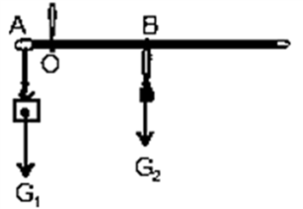
因为杠杆平衡，则有
则有
[2]若秤砣上粘有油污，m₂增大，而G₁l_{OA}不变，所以l_{OB}要变小，杆秤所示的质量值要偏小。
17.如图所示，电源电压7V保持不变，灯L₂的规格为“6V 3.6W" ，当开关S闭合，两灯发光，使用一段时间后L₁突然熄灭，L₂更亮，则故障是L₁______，此时灯 L₂的实际电功率为____W。（假设灯丝电阻不变）
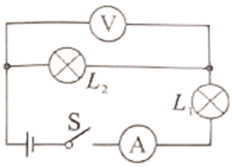
【答案】 (1). 短路 (2). 4.9
【解析】
【分析】
电路故障包括短路和断路：短路时，电路中有电流，并且电流较大；断路时，电路中无电流；先根据可求得灯L₂的电阻，再利用可求得灯L₂的实际电功率。
【详解】[1]由图可知，两灯泡串联，若两灯中只有一灯发光，则电路故障一定不是断路，而是另一个灯泡短路，因为是L₁突然熄灭，L₂更亮，则故障是L₁短路。
[2]由可得，灯L₂的电阻
当L₁短路时，此电路为L₂的简单电路，灯L₂的实际电功率
三、作图题（第18题2分，第19题3分，共5分）
18.请在图中，画出入射光线AO的反射光线并标出反射角的度数。
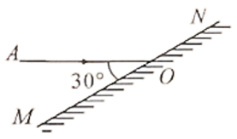
【答案】正确作出反射光线1分，正确标出反射角1分
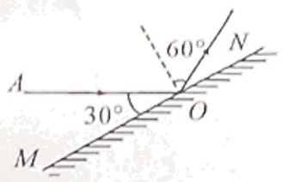
【解析】
【分析】
根据反射定律：反射光线、入射光线和法线在同一平面内，反射光线、入射光线分居法线两侧，反射角等于入射角，作出反射光线并标出反射角及其度数。
【详解】已知入射光线AO与镜面的夹角为30°，所以入射角为
90°−30°=60°
过入射点画出法线，在法线右侧画出反射光线，反射角等于入射角为60°，如图所示：
19.请将图中的插座、电灯和开关接人家庭电路中（要求∶开关只控制电灯）。
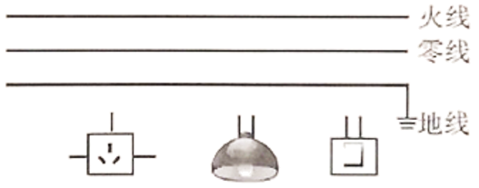
【答案】插座，灯泡，开关连接正确各1分
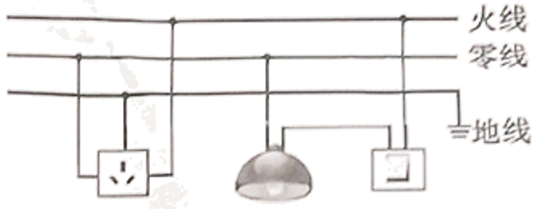
【解析】
【分析】
灯泡的接法：火线进入开关，再进入灯泡顶端的金属点；零线直接接入灯泡的螺旋套；三孔插座的接法：上孔接地线；左孔接零线；右孔接火线。
【详解】三孔插座的接法：上孔接地线；左孔接零线；右孔接火线；灯泡接法：火线进入开关，再进入灯泡顶端的金属点，零线直接接入灯泡的螺旋套，这样在断开开关能切断火线，接触灯泡不会发生触电事故；既能控制灯泡，又能更安全；如图所示：
四、实验与探究题（第20题6分，第21题7分，共13分）
20.小明在“探究物体的动能大小跟哪些因素有关”的实验中，他用质量不同的两个钢球m和M（M的质量大于m），分别从不同的高度h和H（H> h）静止开始滚下，观察木块B被撞击后移动的距离，实验过程如图所示。
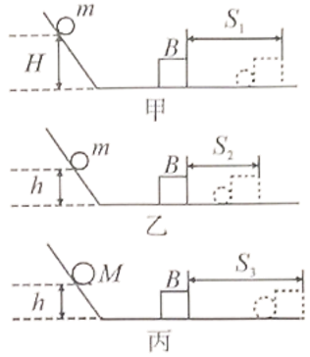
(1)小明通过观察木块B移动的距离长短，来判断小球动能的大小，这种研究方法是________（选填“控制变量法”或“转换法”）。若水平面绝对光滑，本实验将_____（选填“能”或“不能”）达到探究目的。
(2)由甲、乙两图可得实验结论：物体的动能大小与______有关。
(3)小丽根据甲、丙两图得出结论：物体的动能大小与质量有关，她的看法是否正确？_____（选填“正确”或“错误”），理由是：_________________。
(4)另同学用图所示的方法探究动能的大小与速度的关系，他将相同质量的小球从不同高度（h₂>h₁）由静止开始释放，通过观察木块在铁板和毛巾上滑行的距离来判断小球动能的大小，这种方法是_____（选填“正确的”或“错误的”）。
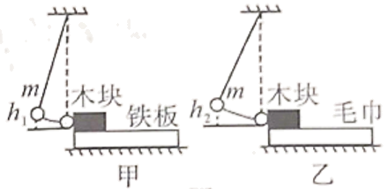
【答案】 (1). 转换法 (2). 不能 (3). 速度 (4). 错误 (5). 没有控制速度一定 (6). 错误的
【解析】
【分析】
(1)掌握转换法在实验中的应用，实验中通过观察木块被推动的距离来比较物体动能的大小；根据牛顿第一定律，若水平面绝对光滑，则木块不受摩擦力作用，撞击后将保持匀速直线运动，实验将不能达到探究目的；
(2)(3)(4)动能大小跟质量和速度有关；在探究动能大小跟质量关系时，控制速度大小不变；在探究动能大小跟速度关系时，控制质量不变；影响动能大小的因素有物体的质量与速度，因此，在探究和分析结论时，一定要注意控制变量法的运用，并据此得出结论。
【详解】(1)[1]实验中通过观察木块B移动的距离长短，来判断小球动能的大小，这里用到的物理学研究问题的方法是转换法；
[2]若水平面绝对光滑，则木块运动时不受摩擦力作用，撞击后将保持匀速直线运动，不能通过木块移动的距离长短来判断小球动能的大小，所以本实验将不能达到探究目的。
(2)[3]由甲、乙两图可得实验结论：物体的动能大小与速度有关。
(3)[4][5]小丽的看法是错误的，因为要探究动能与质量的关系，需要保证小球的速度不变，甲、丙两图中小球下落的高度不同，则到达水平面的速度不同，故不能得出动能大小与质量的关系。
(4)[6]图所示的方法中为控制水平面的粗糙程度相同，故结论是错误的。
21.小明在“探究小灯泡在不同电压下工作时的电功率”的实验时，实验室提供了如下器材：电源（电压恒为8V），一个电流表，一个电压表，滑动变阻器“20Ω 2A”，小灯泡（额定电压2.5V，额定功率小于1.2W），一个阻值已知的定值电阻R₀，开关及导线若干。
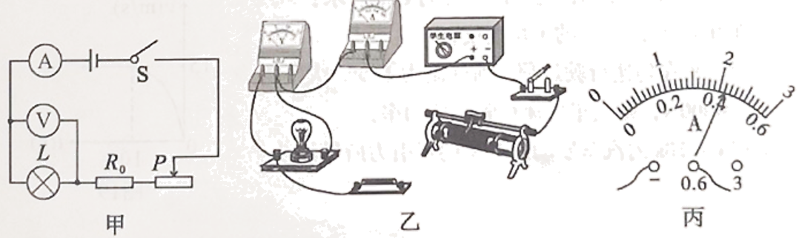
(1)请根据图甲所示的电路图，用笔画线代替导线，完成实验电路图乙的连接（要求：滑动变阻器的滑片P向右滑动时灯变亮；连线不能交叉）（ ）
(2)正确连接电路后，闭合开关进行实验，记录的数据如下表所示。当电压表示数为2.5V时，电流表示数如图丙所示，小灯泡的额定功率为_____W。
实验次数物理量 | 1 | 2 | 3 | 4 | 5
电压/V | 1.0 | 1.5 | 2.0 | 2.5 | 30
电流/A | 0.24 | 0.32 | 0.38 |  | 0.44
电功率/W

(3)分析表中数据可得出结论：小灯泡工作时，消耗的电功率随电压的增大而____（选填“增大”、“不变”或“减小”），小灯泡的实际功率由______（选填“额定功率”、“额定电压”或“实际电压”）决定。
(4)完成实验后，利用上述器材，小明又想出一种测量小灯泡额定功率的方法，设计了如图所示的电路，所用电压表量程为“0~15V”，请将以下实验步骤补充完整。
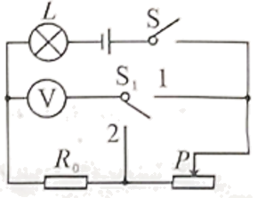
①检查电路无误后，闭合开关S，将开关S₁拨至“1”，调节滑动变阻器滑片直至电压表示数为______V ；
②滑动变阻器滑片不动，再将开关S₁，拨至“2”读出电压表示数为U₀；
③小灯泡的额定功率P_{额}=______（用U_{额}、U₀、R₀表示）。若步骤②中，在将开关S₁拨至“2”时，不小心将滑片向右移动了少许，其他操作正确，则测出的小灯泡额定功率比真实值_____（选填“偏大”或“偏小”）。
【答案】 (1). 如图，正确连线，滑动变阻器接线柱接正确1分
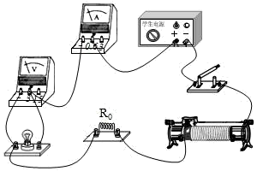 (2). 1.05 (3). 增大 (4). 实际电压 (5). 5.5 (6). (7). 偏小
【解析】
【分析】
(1)根据图甲电路连接实物图，根据灯泡正常发光电流确定电流表量程；
(2)由图丙读出灯泡正常发光时的电流，由P=UI计算额定功率；
(3)根据表中数据分析灯泡功率与电压的关系；
(4)要测量小灯泡的额定功率，需使小灯泡两端的电压等于其额定电压，根据串联电路电压规律可得出电压表的示数；滑片不动，再将开关S₁拨至“2”，求出此时电路中的电流即为小灯泡的额定电流，根据P_{额}=U_{额}I_{额}求出小灯泡的额定功率；由串联电路特点和欧姆定律分析解答测量的中的差异。
【详解】(1)[1]由电路图知，电流表、灯泡、定值电阻和滑动变阻器串联，由P=UI可得灯泡正常发光电流约为
所以电流表选择0~0.6A量程，由此连接实物如图所示：
(2)[2]当电压表示数为2.5V时，电流表示数如图丙所示，电流表使用0~0.6A量程，分度值0.02A，此时通过的电流为0.42A，所以灯泡的额定功率
(3)[3][4]由表中数据知，小灯泡工作时，灯泡两端实际电压越大，通过它的电流也越大，由P=UI知灯泡的实际功率越大，即灯泡消耗的电功率随电压的增大而增大。
(4)用如图丁所示的电路测量小灯泡额定功率，所用电压表量程为0∼15V，要测量该小灯泡的额定功率，需使小灯泡两端的电压等于其额定电压2.5V，
①[5]闭合开关S，将开关S1拨至“1”，小灯泡、R₀和滑动变阻器串联，电压表测R₀和滑动变阻器两端的总电压，调节滑动变阻器的滑片，当灯泡正常发光时，电压表的示数
U_{V}=U−U_{额}=8V−2.5V=5.5V
②[6]滑片不动，再将开关S₁拨至“2”，电压表测R₀两端的电压U₀，此时电路中的电流即为小灯泡的额定电流
③则小灯泡的额定功率
[7]在实验步骤②中，在将开关拨至“2”时，不小心将滑片向右移动了少许，变阻器连入电路的阻值变大，由串联电路的分压原理知，变阻器分得电压变大，R₀和灯泡分得的电压都会变小，由知，测出的小灯泡额定功率比真实值偏小。
五、计算题（第22题6分，第23、24 题各7分，共20分）解答时要求写出必要的文字说明、计算公式和重要演算步骤，有数值计算的答案须写出数值和单位，只写出最后答案的不得分。
22.一辆汽车以恒定的功率在平直的公路上做直线运动，其v-t图像如图所示，在第10s时速度达到15m/s，通过的路程为80m。求∶
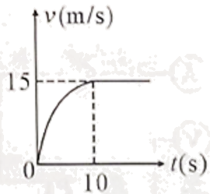
(1)在0~10s内汽车的平均速度；
(2)设汽车在匀速行驶过程中所受阻力不变，大小为f=4000N，则汽车匀速行驶时的功率；
(3)在0~10s内汽车发动机产生的牵引力所做的功。
【答案】(1)8m/s；(2)；(3)
【解析】
【分析】
(1)由题知，在0~10s内汽车通过的路程，利用速度公式求在0~10s内汽车的平均速度；
(2)由图可知，10s后汽车做匀速直线运动，速度v=15m/s，此时汽车受到的牵引力和阻力是一对平衡力，大小相等，牵引力大小等于阻力大小，利用P=Fv求汽车行驶时的功率；
(3)由于汽车的功率不变，利用W=Pt求在0~10s内汽车发动机产生的牵引力所做的功。
【详解】(1)由题知，在0~10s内汽车通过的路程s=80m，则在0~10s内汽车的平均速度
(2)由图可知，10s后汽车做匀速直线运动，速度v=15m/s，此时汽车受到的牵引力和阻力是一对平衡力，大小相等，则牵引力
F=f=4000N
汽车行驶时的功率为
(3)因为汽车的功率不变，所以在0~10s内汽车发动机产生的牵引力所做的功
答：(1)在0~10s内汽车的平均速度为8m/s；(2)汽车行驶时的功率为；(3)在0~10s内汽车发动机产生的牵引力所做的功是。
23.在图所示的电路中，电源电压为12V且不变，电阻R₁的阻值为10Ω。
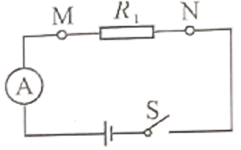
闭合开关S，求电流表的示数I。
(2)现有滑动变阻器R₂，其规格为“20Ω，1.5A”、“50Ω， 1A"或“50Ω， 1.5A" 中的一个。将R₁与R₂分别以串联和并联的连接方式接入M、N接线柱，闭合开关S，移动滑动变阻器R₂的滑片，观察不同连接方式中电流表的两次示数分别是2.5A和0.2A。
（a）请通过计算判断所用滑动变阻器R₂的规格；
（b）在电路元件安全工作的条件下，判断：哪种连接方式中滑动变阻器的最大电功率较大，求出该最大电功率P。
【答案】(1)1.2A；(2)（a）50Ω，1.5A；（b）并联 ，18W；
【解析】
【分析】
(1)根据欧姆定律算出电流表的示数I；
(2)（a）若变阻器R₂与电阻R₁并联在电路中，电路电流最大，根据表格数据和欧姆定律算出滑动变阻器的最大电流，大体判断出滑动变阻器的规格；
若变阻器R₂与电阻R₁串联在电路中，电路的电流最小，根据 欧姆定律算出电阻R₁和R₂的总电阻，由串联电路电阻的规律算出滑动变阻器的最大电阻；从而确定出滑动变阻器的规格；
（b）因为P=U₂I₂，要变阻器的功率最大，即U₂、I₂均最大，所以变阻器R₂与电阻R₁并联在电路中，根据P=U₂I₂算出滑动变阻器的最大功率。
【详解】(1)根据欧姆定律知，电流表的示数为
(2)（a）当R₁与R₂串联时，I_{串}=0.2A，则总电阻
此时R₂的电阻
当R₁与R₂关联时，I_{并}=2.5A，则有
此时通过R₂的电流
I₂=I_{并}-I=1.3A
由串联和并联时求出的R₂和I₂可知，所用R₂的规格为“50Ω， 1.5A”。
（b）当R₂与R₁并联在电路中，且允许通过最大电流为1.5A时，R₂的电功率最大，此时
P=UI=12V×1.5A=18W
答：(1)电流表的示数为1.2A；(2)（a）所用滑动变阻器R₂的规格50Ω，1.5A；（b）并联时最大电功率18W。
24.如图所示，水平桌面上放置底面积为100cm²、质量为500g的圆筒，筒内装有30cm深的某液体。弹簧测力计下悬挂底面积40cm²、高为10cm的圆柱体，从液面逐渐浸入直至完全浸没液体中，在圆柱体未进入液体中时，弹簧测力计示数为18N，圆柱体完全浸没液体中时，弹簧测力计示数为12N。（ 可以忽略圆筒的厚度，过程中液体没有从筒中溢出，g取10N/kg）。求：
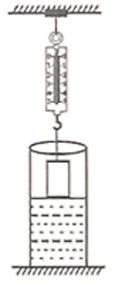
(1)圆柱体完全浸没时受到液体的浮力；
(2)筒内液体密度；
(3)当圆柱体完全浸没时，圆筒对桌面的压强。
【答案】(1) 6N；(2)；(3)
【解析】
【详解】(1)由题可知，物体重G=18N，完全浸没液体中时，圆柱体受到的拉力F_{拉}=12N，则有
F_{浮}=G-F_{拉}=18N-12N=6N
(2)因为圆柱体浸没，则有
由可得，液体的密度
(3)液体的质量
液体的重力
筒的重力
则总重力
G_{总}=G_{液}+G_{桶} +G_{柱}=45N+5N+18N=68N
此时对桌面的压力
F=G_{总}-F_{拉}=56N
此时对桌面的压强
答：(1)圆柱体完全浸没时受到液体的浮力6N；(2)筒内液体密度；(3)当圆柱体完全浸没时，圆筒对桌面的压强。
【点睛】1.可以以圆筒，液体为整体受力分析求出压力和压强；
2.也可以根据圆柱体浸没圆筒时的h_{液}求出p_{液}，再求出液体对圆筒底部的压力F_{液}，再求出对桌面的压力F_{压}进而求出压强。

